Ekonomi Akuntansi
LAPORAN HASIL PENELITIAN

ANALISIS PERBANDINGAN KINERJA

KEUANGAN PERUSAHAAN PERTAMBANGAN

DI BURSA EFEK INDONESIA

Diajukan Kepada
Lembaga penelitian
Universitas 17 Agustus 1945 Semarang



Oleh
Drs. Parju, SE, MSi
NIDN: 0621106301
Drs. Camilus Isidorus Ikut, Msi
NIDN: 0606046301

FAKULTAS….
UNIVERSITAS 17 AGUSTUS 1945 SEMARANG
2021
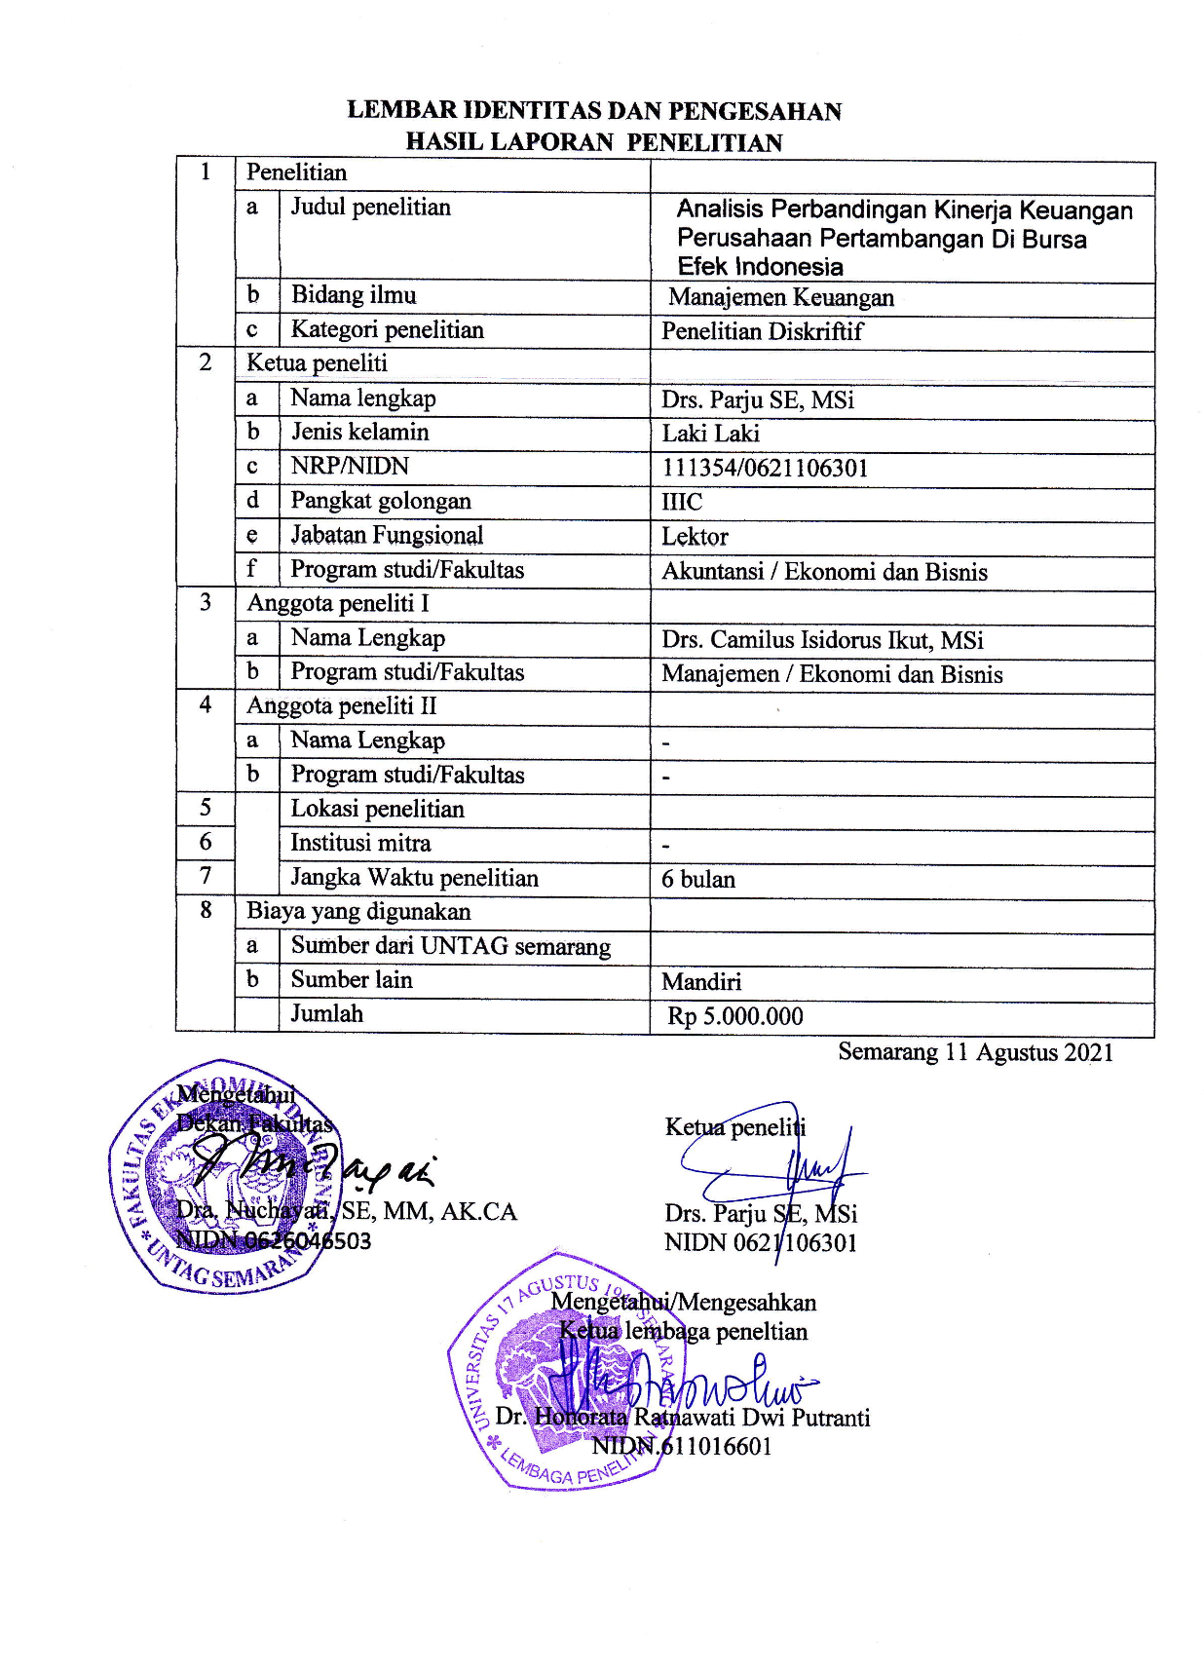
KATA PENGANTAR

Dengan memanjatkan puji dan syukur ke hadirat Tuhan Yang Maha Esa atas segala rahmat-Nya sehingga penyusun dapat menyelesaikan Penelitian ini yang berjudul “ Analisis Perbandingan Kinerja Keuangan Perusahaan Pertambangan Di Bursa Efek Indonesia.

Penulis menyadari tanpa bantuan dan dukungan dari berbagai pihak maka penulisan penelitian ini tidak akan terlaksana dengan baik. Untuk itu pada kesempatan dan dengan kerendahan hati, perkenankanlah penulis menghaturkan yang tiada terhingga kepada :
- Yth. Bapak Rektor Universitas 17 Agustus 1945 Semarang yang telah memberikan kepercayaan kepada peneliti untuk melakukan penelitian
- Bapak Dra. Nurchayati, SE, MM AK.CA, selaku Dekan Fakultas Ekonomika Universitas 17 Agustus 1945 Semarang, yang telah memberikan dukungan kepada peneliti untuk melakukan penelitian
- Ibu Dr. Honorata Ratnawati Dwi Putranti selaku Ketua Lemlit Universitas 17 Agustus 1945 Semarang yang telah memberikan kesempatan dan kepercayaan kepada peneliti untuk melakukan penelitian ini.
- Teman-teman dan semua pihak yang tidak dapat diseutkan satu persatu, yang telah banyak memberikan dorongan serta semangat sehingga peneliti termotivasi untuk segera menyelesaikan penelitian ini.
Akhirnya peneliti berharap agar penelitian ini dapat bermanfaat bagi semua pihak yang membaca penelitian ini.
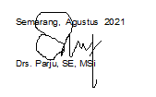

DAFTAR ISI

BAB I PENDAHULUAN
- Latar Belakang Masalah……………............................................... | 1
- Rumusan masalah……………………………………………….. | 3
- Tujuan penelitian………………………………………………… | 3
- Manfaat Pemelitian……………………………………………... | 3
BAB II TINJAUAN PUSTAKA
- Laporan Keuangan……………………………………………..... | 4
- Kinerja keuangan ……………………………………………… | 5
- Mengukur Kinerja Keuangan …………………………………. | 6
BAB III METODE PENELITIAN
- Pendekatan/metode Penelitian…………………………………. | 10
- Objek Peneltian…………………………………………………. | 10
- Pengumpulan data……………………………………………... | 10
- Alat analisis data…………………………………………….… | 10
BAB IV PEMBAHASAN
- Pemabahasan hasil analisis……………………………….….... | 12
- Diskripsi hasil penelitian………………………………….….… | 20
BAB V PENUTUP
- Kesimpulan…………………………………………………….. | 32
- Saran…………………………………....………………………. | 34
- Implikasi Teori…………………………………………….…… | 34
- Implikasi Manajerial……………………………………….....… | 35
- Keterbatasan Peneltian……………………………………….... | 35
- Agenda Penelitian mendatang………………………………… . | 35

DAFTAR TABEL

Tabel 1.1 | Perbandingan Rasio Curent Ratio Perusahaan Tambang | 12
Tabel 1.2 | Perbandingan Rasio Debt to Eqity Perusahaan Tambang | 13
Tabel 1.3 | Perbandingan Rasio Debt to Asset Perusahaan Tambang | 15
Tabel 1.4 | Perbandingan Rasio Gross Profit Margin Perusahaan Tambang | 16
Tabel 1.5 | Perbandingan Rasio Operating Profit Margin Prusahaan Tambang | 17
Tabel 1.6 | Perbandingan Rasio Return On Asset Perusahaan Tambang | 18
Tabel 1.7 | Perbandingan Rasio Return On Equity Perusahaan Tambang | 19
Tabel 1.8 | Perbandingan Kaitan Rasio Curent Ratio dan Gross Profit margin | 20
Tabel 1.9 | Perbandingan Kaitan Rasio Curent Ratio dan Operating Profit margin | 21
Tabel 1.10 | Perbandingan Kaitan Rasio Curent Ratio dan Return on Asset | 22
Tabel 1.11 | Perbandingan Kaitan Rasio Curent Ratio dan Return on Equity | 23
Tabel 1.12 | Perbandingan Kaitan Debt To Equity Ratio dan Gross Profit margin | 24
Tabel 1.13 | Perbandingan Kaitan Debt Equity Ratio dan Operating Profit margin | 25
Tabel 1.14 | Perbandingan Kaitan Debt to Equity Ratio dan Return on Asset | 26
Tabel 1.15 | Perbandingan Kaitan Rasio Debt to Equity Ratio dan Return on Equity | 27
Tabel 1.16 | Perbandingan Kaitan Debt To Asset Ratio dan Gross Profit margin | 28
Tabel 1.17 | Hasil Perhitungan Debt to Asset Ratio dan Operating Profit margin | 29
Tabel 1.18 | Perbandingan Kaitan Debt to Asset Ratio dan Return on Asset | 30
Tabel 1.19 | Perbandingan Kaitan Rasio Curent Ratio dan Return on Equity | 31

ABSTRACT
Pemilik perusahaan, manajer perusahaan, kreditor, banker, para investor, pemerintah dan tenaga kerja sangatlah berkepentingan untuk mengetahui kinerja keuangan perusahaan yang nantinya akan dipakai untuk acuan dalam pengambilan keputusan ekonomi yang berhubungan dengan perusahaan tersebut. Pengguna informasi mengenai kinerja keuangan tersebut baik dari pihak internal perusahaan maupun dari ekternal perusahaan.
Tujuan penelitian dalam ini adalah untuk mengetahui perbandingan kinerja keuanan perusahaan pertambangan yang ada di Bursa Efek Indonesia. Populasi dalam penelitian ini adalah semua perusahaan pertambangan yang ada di Bursa Efek Indonesia, sebanyak 29 peusahaan diambil 12 perusahaan berdasarkan kreteria yang ditetapkan.

Perusahaan petambangan meliputi sub sektor Tambang batu Bara, Tambang Minyak dan gas Bumi, Tambang Logam dan Mineral, dan Tambang Batu Batuan. Dilihat dari likuiditas, solvabilitas dan profitabilitas perusahaan yang memiliki kinerja keuangan yang paling baik adalah perusahaan pertambangan yang bergerak dalam tabang batu bara.
Keyword : Kinerja keuangan, likuiditas, solvabilitas, profitabilitas

